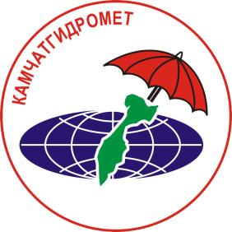
Пресс-центр
ФГБУ «Камчатское УГМС»
http://kammeteo.ru/
8(4152)29-83-99
E-mail: trud@kammeteo.ru

С ДНЕМ РОЖДЕНИЯ ПЕТРОПАВЛОВСК-КАМЧАТСКИЙ !

17-го октября столица Камчатки отмечает свой день рождения. В этом году Петропавловску – Камчатскому исполняется 278 лет со дня основания. Все мы любим свой замечательный город за то, что он есть, мы в нем живем, трудимся, растим детей, радуемся жизни.
Пусть наш город будет всегда солнечным и красивым, а жизнь каждой семьи наполнена душевным теплом, радостью и благополучием!
С самыми искренними и теплыми пожеланиями родному городу процветания и благополучия, а всем жителям – здоровья, счастья и отличного настроения! Пусть уважение и взаимная поддержка станут основой укрепления нашего городского общества, тогда нам будут по плечу любые задачи.

Пресс-центр ФГБУ «Камчатское УГМС»

